**Relatório Projeto Final**

**Eduardo Schneider – ADS – 4ºP**

**B.U.N.D.A AirLines**

Telas:

O projeto começa na tela de login, onde para acessar o conteúdo é obrigatório o login.

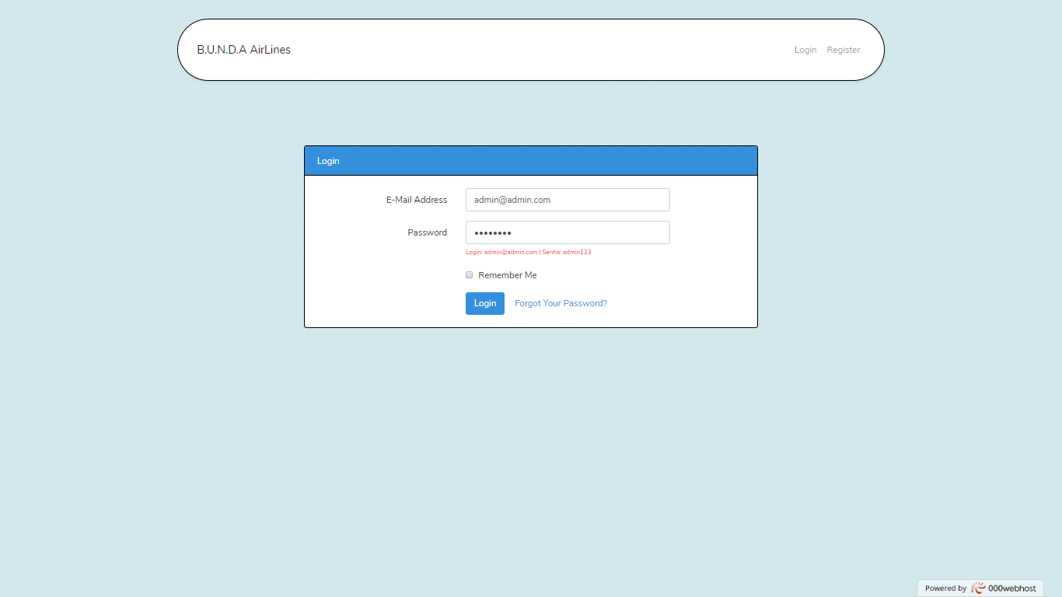

O usuário pode optar por se registrar, e para isso também tem a tela de login, a qual busca todos os endereços pelo CEP e tem seus campos validados.

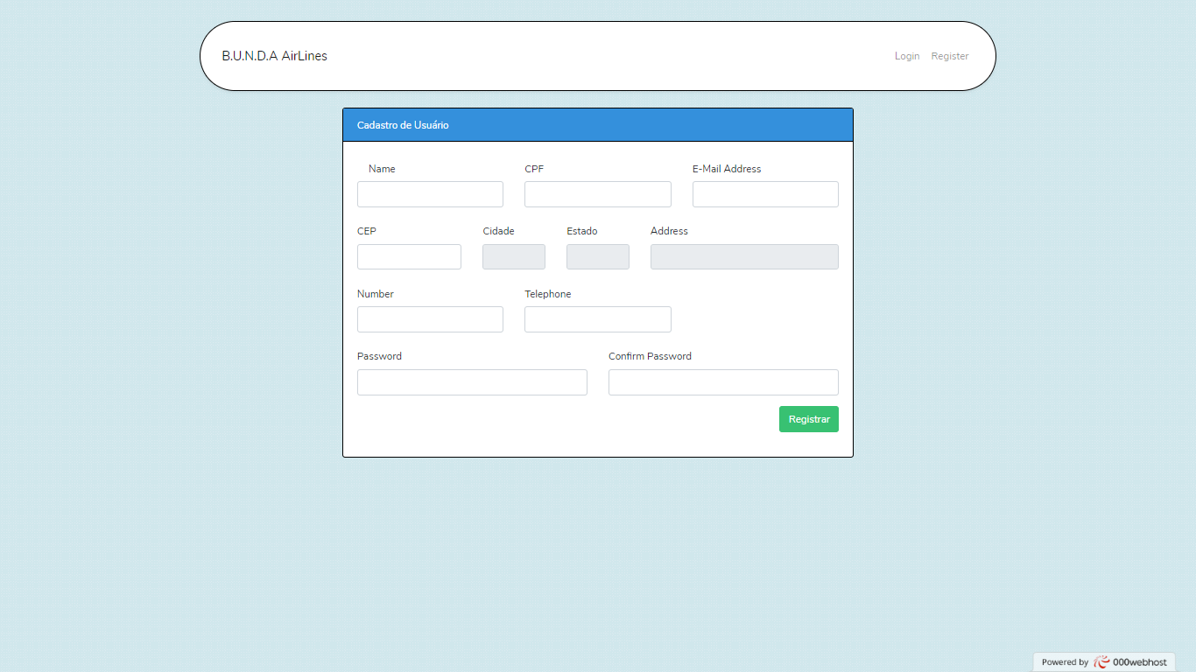

Após logar ou se cadastrar, você é redirecionado para tela de login, onde precisa clicar home para acessar o conteúdo.



A home de ADMIN é uma tabela com todas as operações disponíveis numa CRUD.

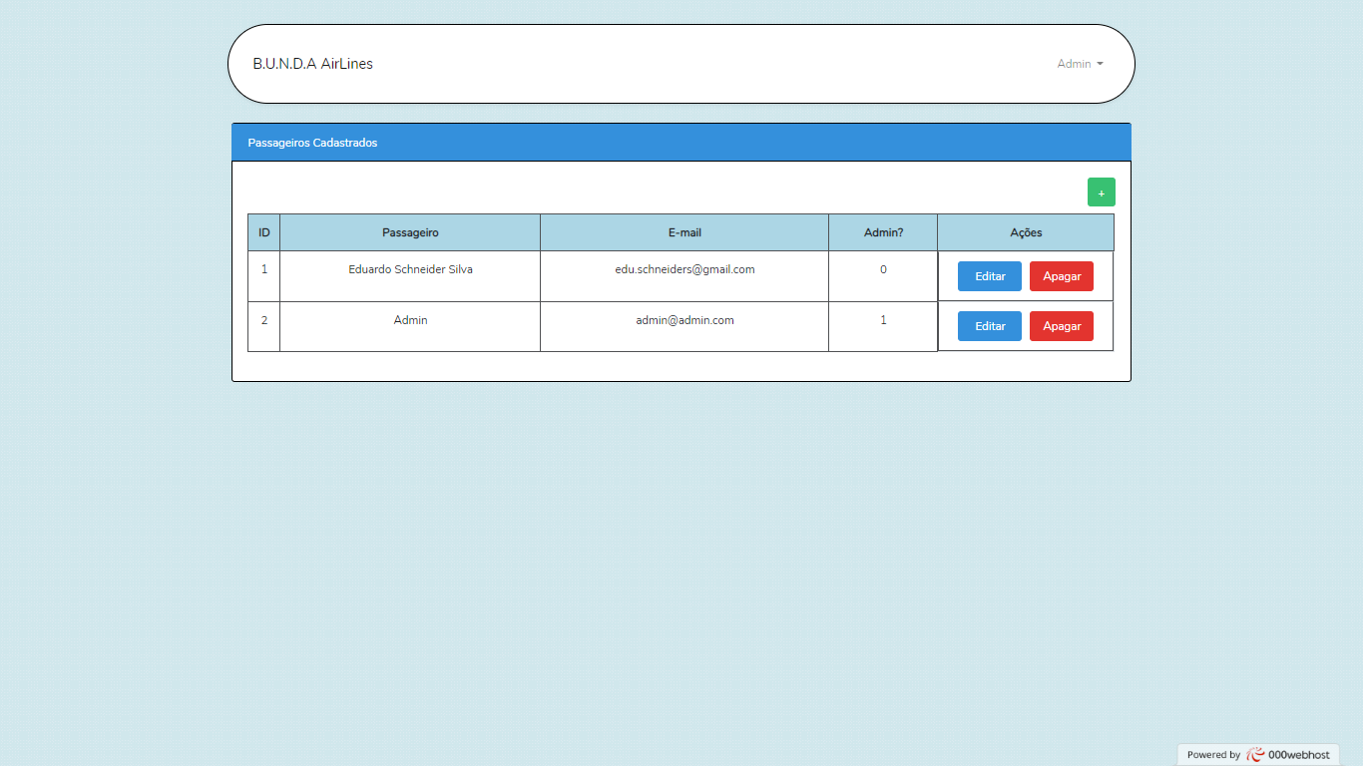

Essa é a tela para inserir novos usuários, acionada ao clicar +.

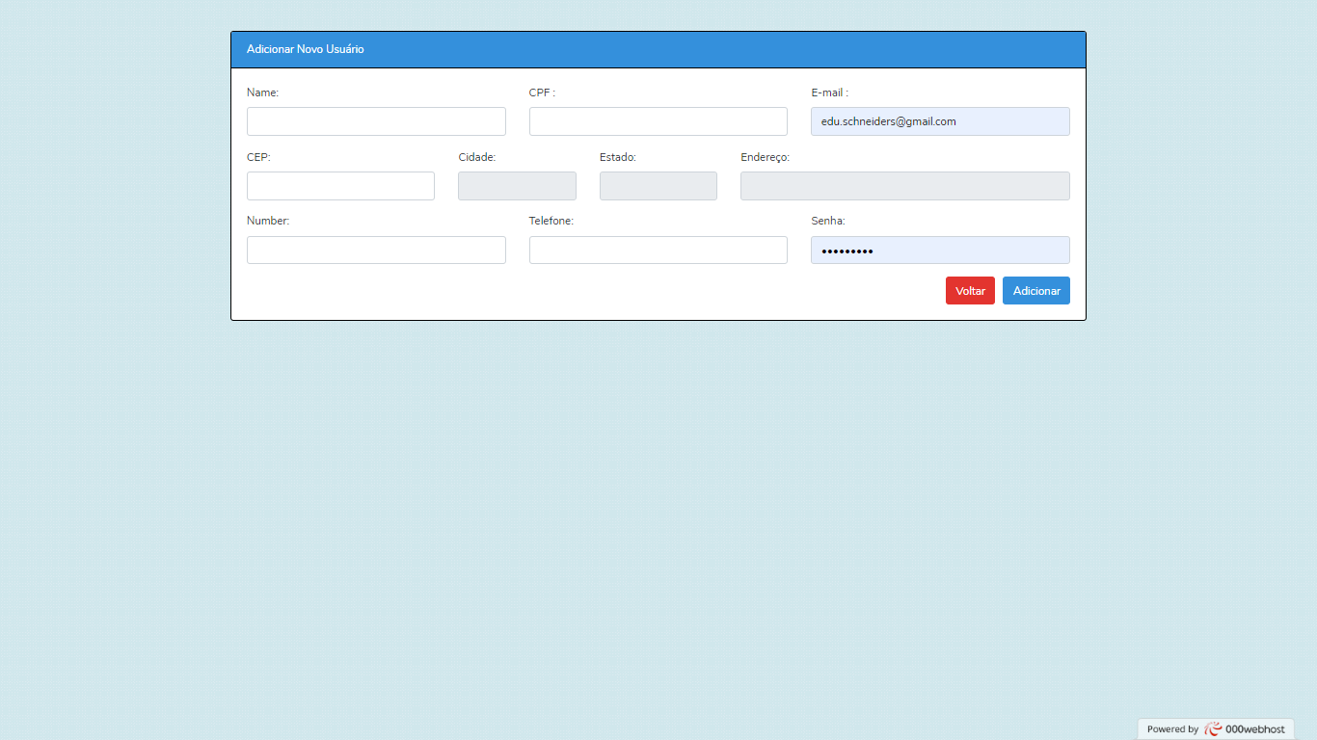

Essa é a tela de edição mostrada ao clicar Editar.  
Ao clicar Apagar, o registro é excluído.

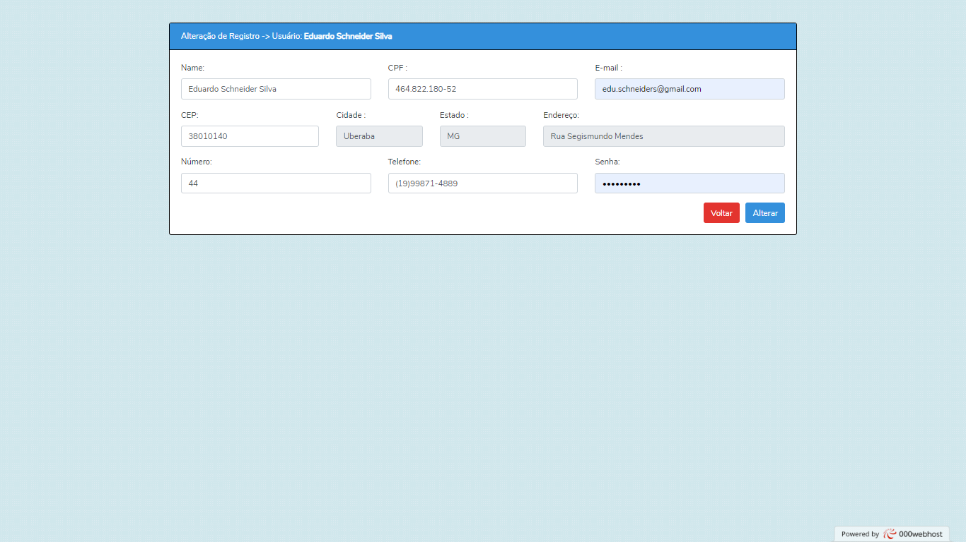

Essa é a tela após se logar como usuário, ele pode alterar algumas de suas informações, e comprar passagens que ficam registradas em seu cpf.

